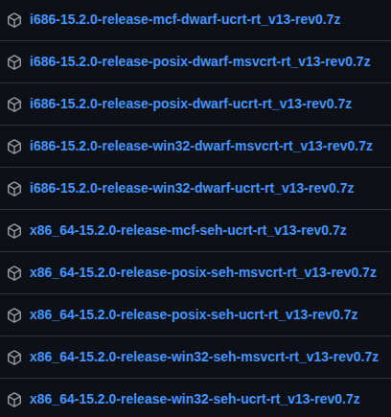
以x86_64-15.2.0-release-mcf-seh-ucrt-rt_v13-rev0.7z为例
x86_64 - 目标架构
表示这是64位版本（x86_64架构）
如果是i686则是32位版本

15.2.0 - GCC版本
GCC编译器的版本号：主版本.次版本.修订号

release - 构建类型
表示这是正式发布版（非测试版/开发版）

mcf - 线程模型
除了mcf还有win32和posix，它们在实现多线程时的底层机制不同，影响到C++11的线程支持、异常处理和性能等方面。
win32 线程模型是传统Windows线程，与Windows系统深度集成，但是不兼容C++11标准库，移植性差；
posix 线程模型在Windows线程API上实现POSIX pthreads接口，完整支持C++11多线程库，移植方便；
mcf 线程模型是现代协程/纤程模型，基于Windows纤程（Fiber）+ CRTS（协作式运行时系统），对于高性能服务器或现代C++20项目，可以考虑 mcf 模型。

seh - 异常处理机制
全称：
Structured Exception Handling，
适用于64位Windows的异常处理。
如果是32位通常用dwarf或sjlj。
SEH是64位Windows的性能最优选择，DWARF是32位的标准选择，SJLJ是最后的兼容性选择。

ucrt - C运行时库
全称：
Universal C Runtime
Windows 10引入的通用C运行时，
是msvcrt的替换升级

rt - 运行时版本标识
表示这是运行时工具链

v13 - 工具链修订版本
MinGW-w64工具链的版本号（v13）

rev0 - 修订号
.7z - 压缩格式

